Manual Módulo Pesquisador
Para acessar o módulo pesquisador é necessário possuir um registro, para se registrar acesse http://posgrad.ulbra.br/pesquisa/login/reg . Após preencher o formulário de registro, você receberá automaticamente acesso ao módulo pesquisador e será redirecionado a tela de “Login”.
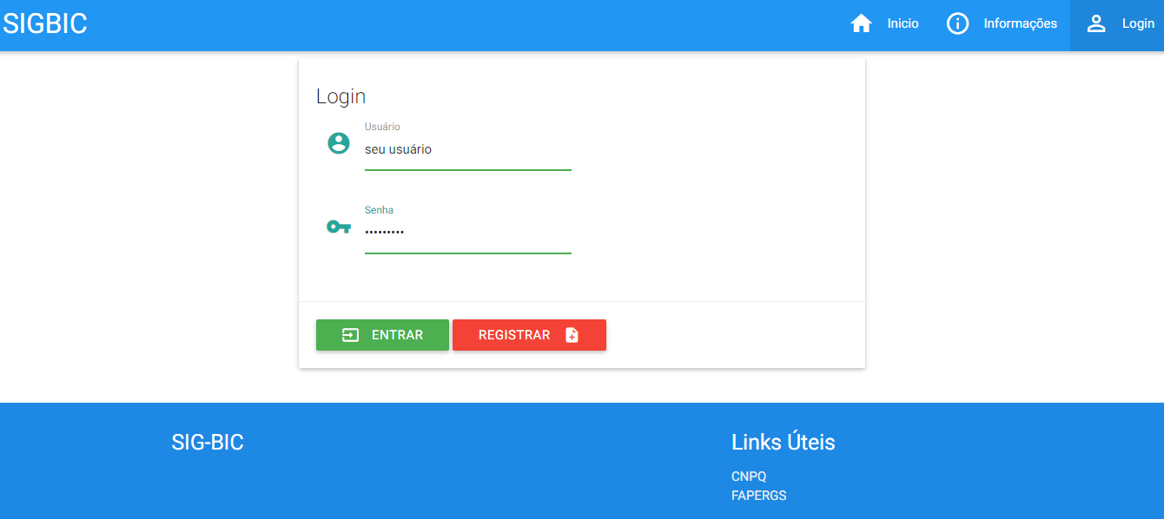
Figura 1 - Tela de login
Ao clicar em entrar se você possuir somente acesso a um módulo, será redirecionado automaticamente redirecionado a ele, caso a senha ou usuário tenha sido digitados errados será apresentado um cartão vermelho acima do título de “Login”.
Figura 2- Erro de login
Ao entrar no módulo a primeira tela do sistema será a seguinte:
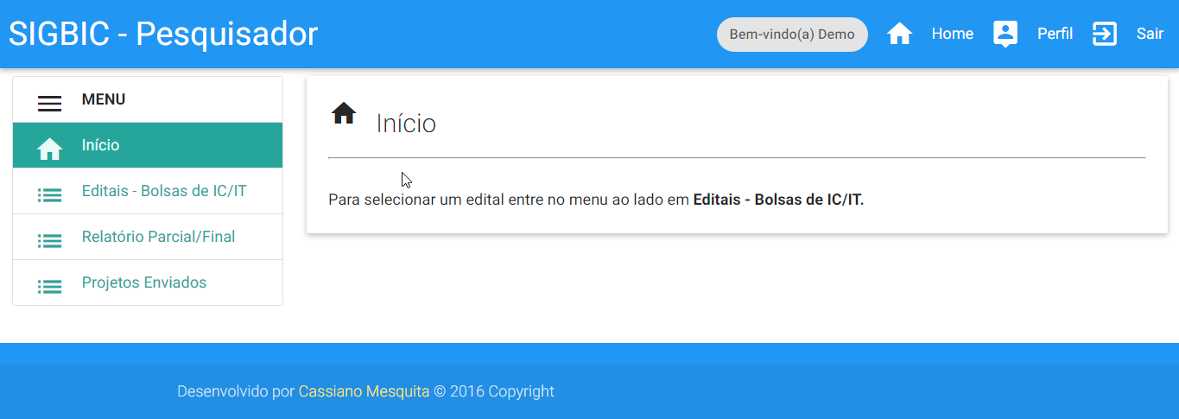
Figura 3- Tela inicial do módulo

Observamos que ao lado esquerdo temos o menu principal contendo os itens: Editais – Bolsas de IC/IT, Relatório Parcial/Final, Projetos Enviados.
- Editais – Bolsas de IC/IT – Aqui o pesquisador irá acessar para realizar uma solicitação de bolsa para um edital aberto, como mostrado na figura 4(esta figura é somente uma representação de como o novo sistema funcionará, os editais abaixo são meramente ilustrativos e feitos para realização deste manual). Na coluna ”Título” é possível clicar em cima para acessar as informações do processo e ter acesso aos arquivos referente ao edital em aberto.
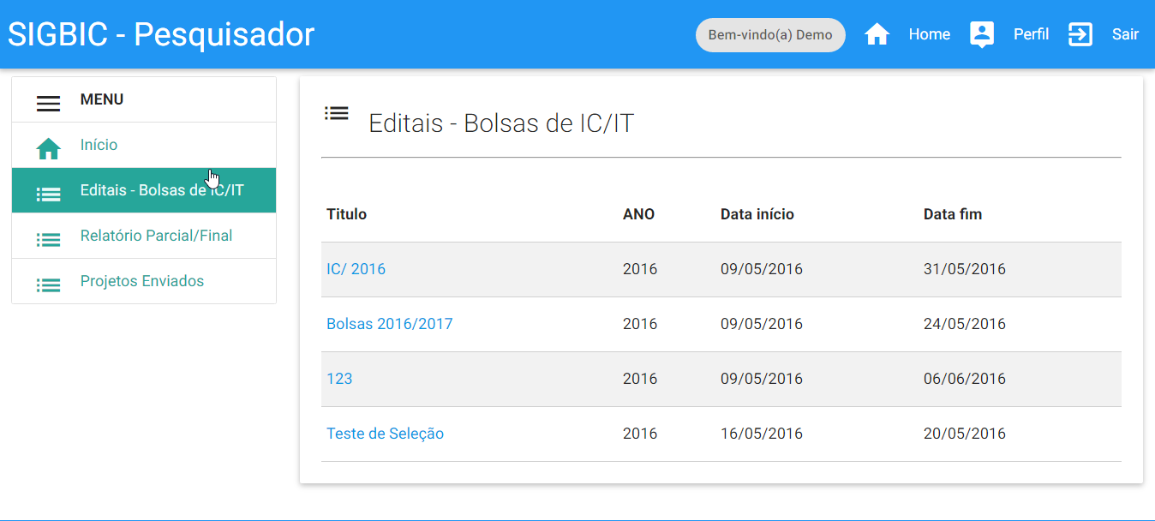
Figura 4 - Editais de Bolsas de IC/IT
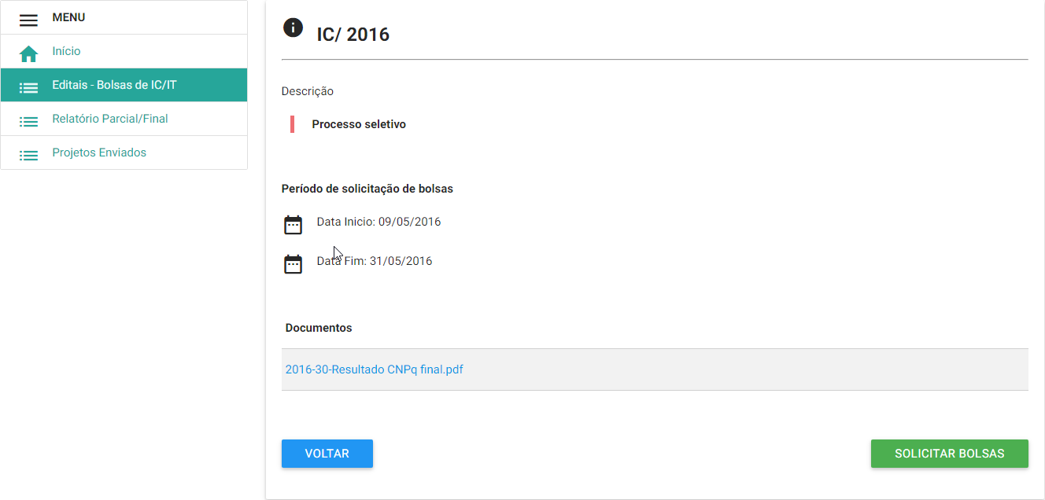
Figura 5 - Informação do Edital
Algumas informações serão mostradas como dito anteriormente, na área de documentos serão apresentados os editais e outros documentos caso sejam necessários. O processo de solicitação será iniciado ao clicar no botão verde “Solicitar Bolsas”.
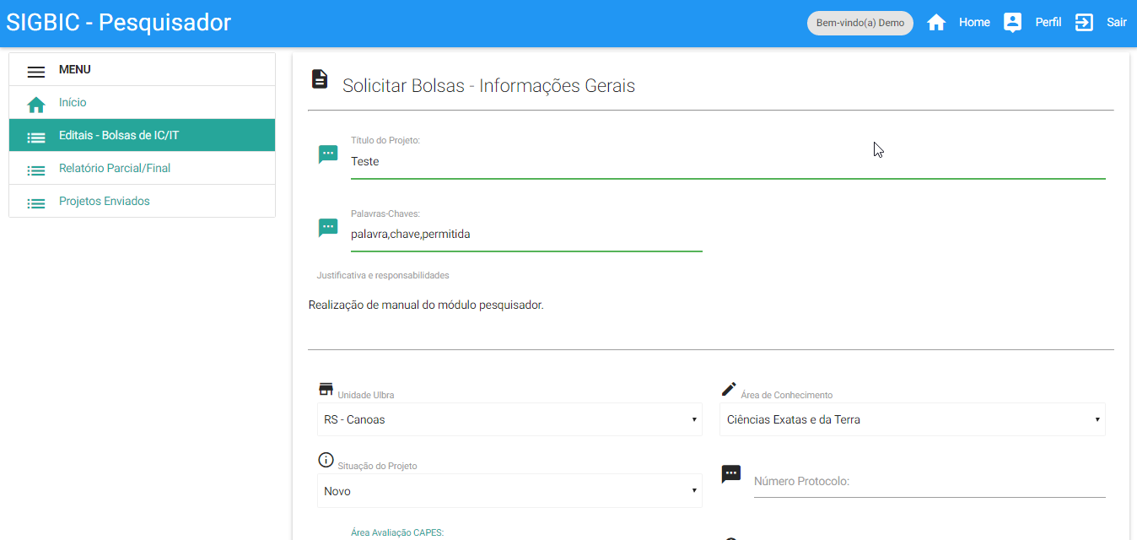
Figura 6 - Processo de solicitação de bolsas
Alguns campos serão obrigatórios, não se preocupe caso algum deles não seja preenchido o sistema informará, para dar continuidade a solicitação, clique no botão verde “Continuar” para prosseguir para a próxima etapa.
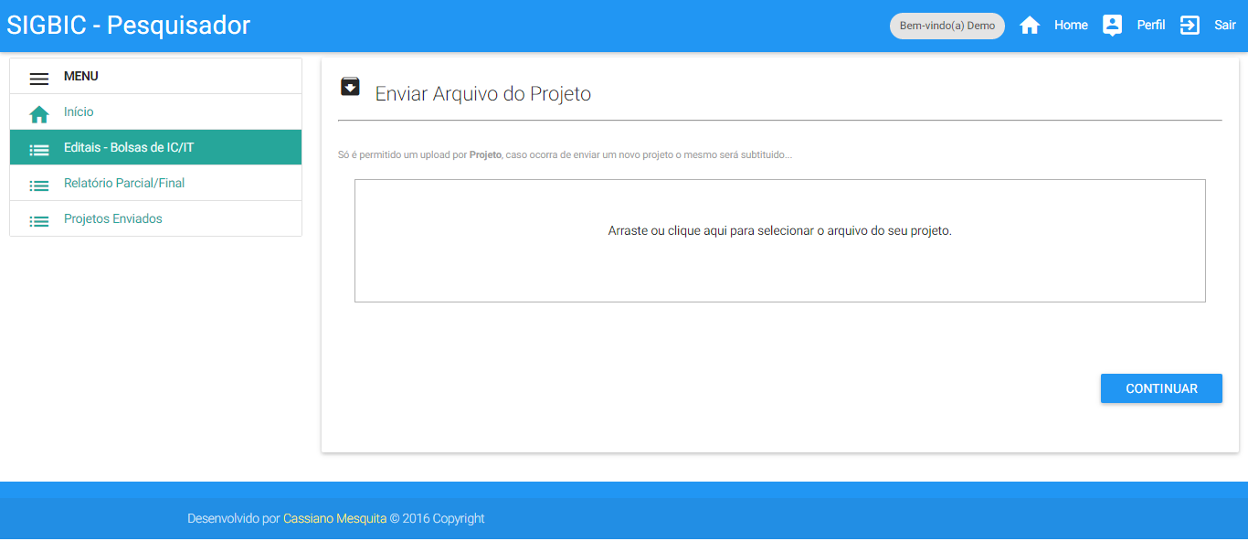
Figura 7- Envio do Projeto
Nesta parte do processo o pesquisador deverá enviar o projeto, os formatos permitidos pelo sistema são do Word e PDF. O sistema só receberá um arquivo de projeto por solicitação, caso tenha enviado o arquivo errado não se preocupe, o sistema permitirá enviar novamente substituindo o antigo pelo novo, mas para isso você deverá entrar editando a solicitação, clicar em continuar e chegará novamente na tela de envio do arquivo.
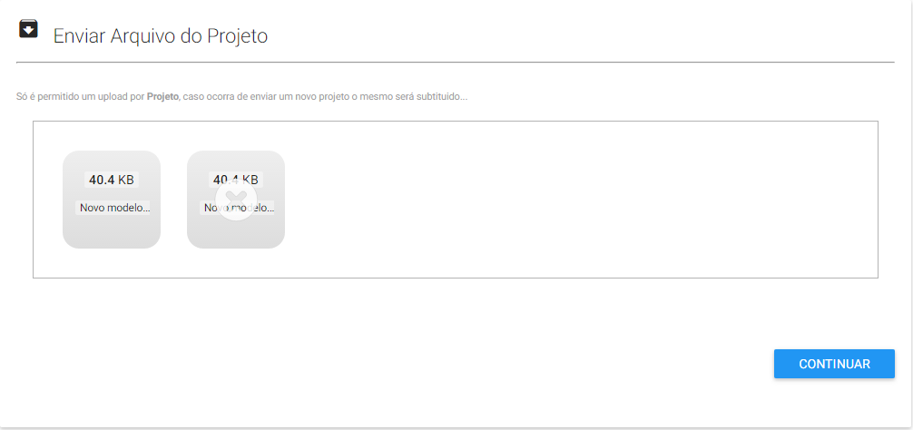
Figura 8 - Envio do Arquivo
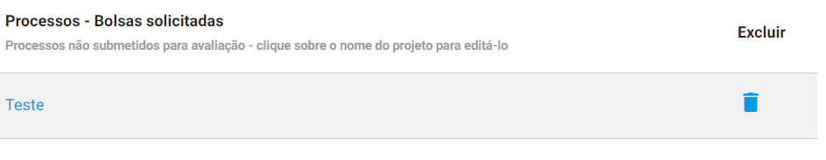
Figura 9 - Editar Solicitação
Observe na figura 8, que o primeiro arquivo foi enviado com sucesso e o segundo foi recusado pelo servidor, você pode continuar com o preenchimento das informações do processo sem problemas e depois entrar editando a solicitação para alterar todas as informações como mostrado na figura 9, é só clicar sobre o link que você poderá modificar toda a solicitação e inclusive reenviar o arquivo caso seja necessário, relembrando que o antigo será substituído pelo novo.
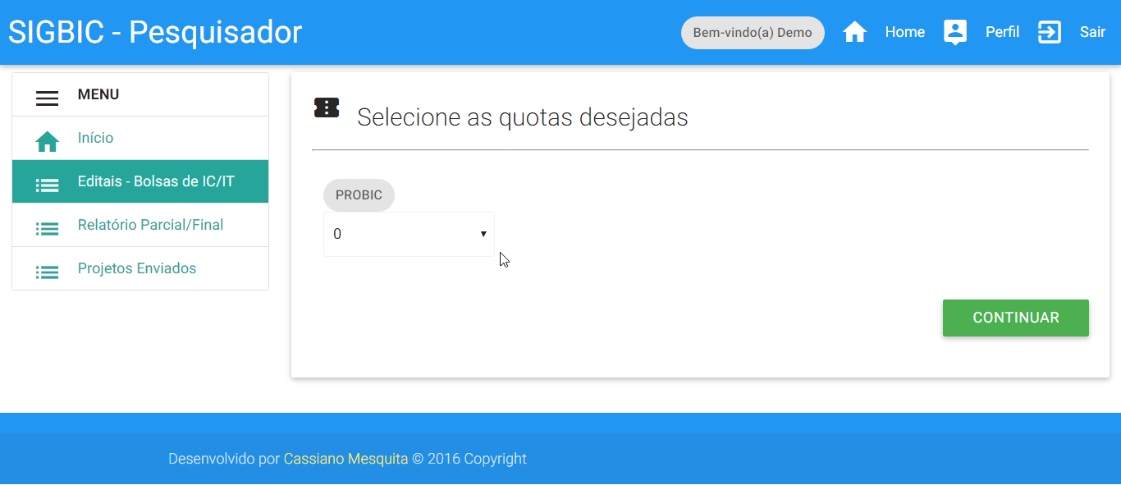
Figura 10- Selecionar as quotas
Nesta etapa do processo, o pesquisador selecionará a quantidade de bolsas que deseja, não significará que receberá a quantidade total escolhida. Escolhendo a quantidade desejada clique em continuar.
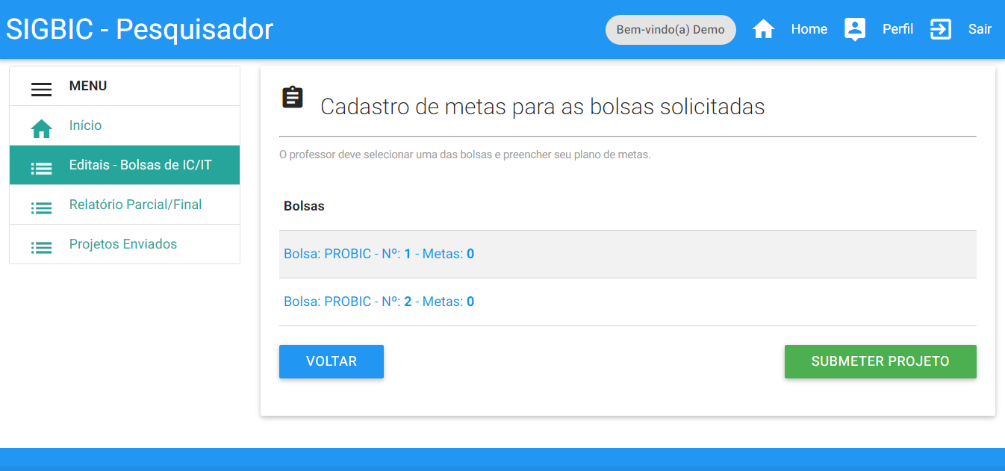
Figura 11 -Cadastro de Metas
Nesta etapa o pesquisador irá preencher o plano de trabalho (metas) do seu projeto, para cada quantidade irá aparecer uma quantidade equivalente, ou seja, se for escolhida duas quotas irão aparecer duas vezes uma para cada quantidade como mostrado na figura 10. Ao posicionar o mouse em cima do link um pequeno pop-up de ajuda irá aparecer.
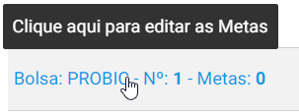
Figura 12- Ajuda Links
Clicando no link você será redirecionada a tela de edição de metas.
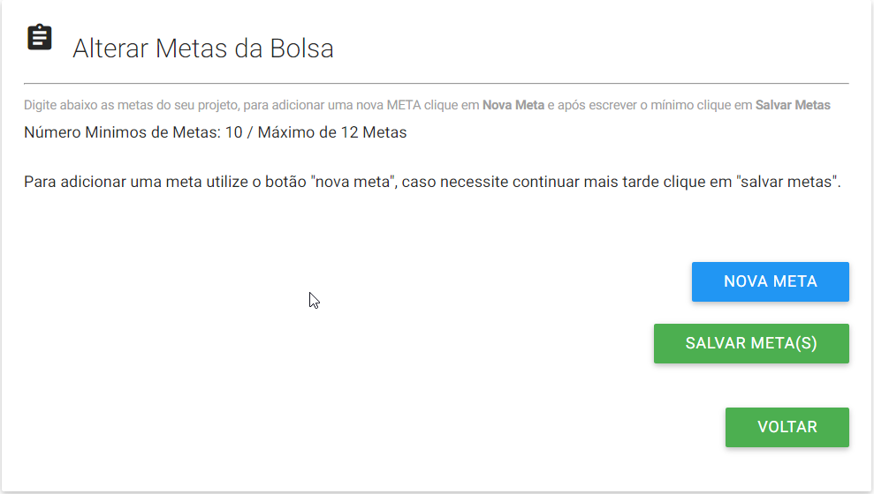
Figura 13- Metas da Bolsa
O quadrado em laranja não existe na página coloquei na imagem para auxiliar na explicação. O número máximo de metas é 12 como mostrado na figura 12, o número mínimo de metas é definido pelo usuário coordenador e somente editável por ele. O botão “Nova Meta” irá adicionar os campos para preenchimento.
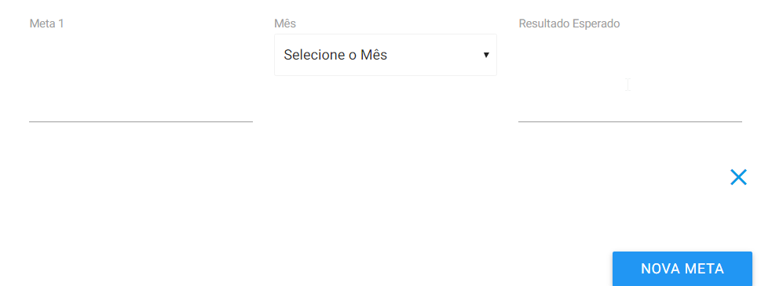
Figura 14- Nova Meta
Em meta seria a definição do que deve ser realizado, no mês será selecionado o mês do qual deverá ocorrer esta etapa e em resultado esperado será o que se espera que seja realizado por esta meta. O sistema permitirá que seja salvo, caso seja necessário sair do processo, clicando no botão “Salvar Meta(s)”.
Obs: Ao entrar no campo para digitar o mesmo apresentará o número máximo de caracteres disponível para ser utilizado.
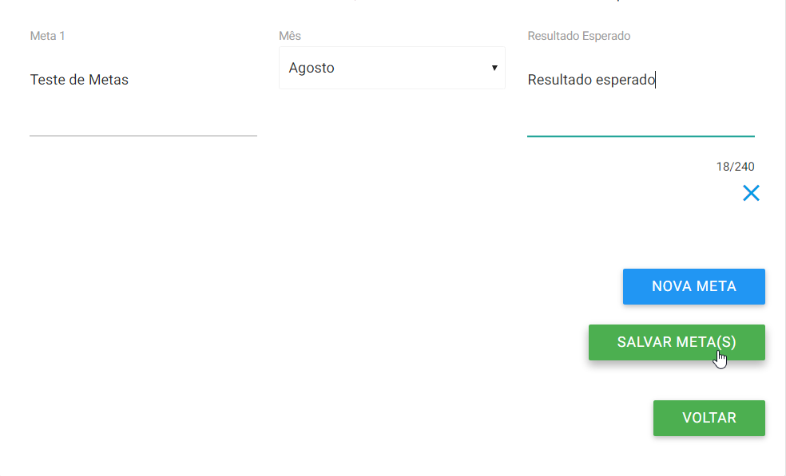
Figura 15 –Metas

Clicando em salvar o sistema redirecionará para a tela de alteração metas e observe que caso tenha preenchido algumas ou todas as metas ele lhe mostrará o número de metas preenchidas.
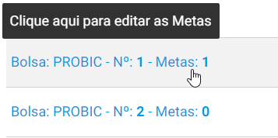
Figura 16- Número de Metas

Caso tudo tenha sido preenchido corretamente e não tenha que modificar nada, você poderá clicar no botão “Submeter Projeto” no canto inferior direito da tela, clicando nele será aberto dentro da mesma tela uma janela para confirmação de envio do projeto.
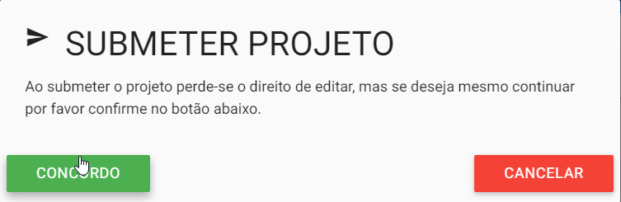
Figura 17 - Confirmação de envio
“SOMENTE CLIQUE EM CONCORDO SE TODA A SOLICITAÇÃO FOI PREENCHIDA CORRETAMENTE, POIS APÓS O ENVIO NÃO SERÁ POSSÍVEL ALTERAR QUAISQUER DADOS DA SOLICITAÇÃO, A NÃO SER COM A PERMISSÃO DO COORDENADOR. ”
Ao clicar em concordar, se não houver nenhum erro em sua solicitação o sistema redirecionar para a página de informação do Edital, mostrado o Título do Projeto e a data de envio.
Figura 18 - Projeto Enviado com sucesso.

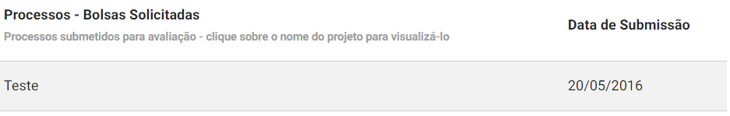
Figura 19 - Processo - Bolsas Solicitadas (Enviada para Avaliação)

Após o envio para avaliação não será possível editá-lo, somente visualiza-lo.

- Relatório Parcial/Final – EM CONSTRUÇÃO

- Projetos Enviados - para controle do pesquisador, visualizar as solicitações enviadas.
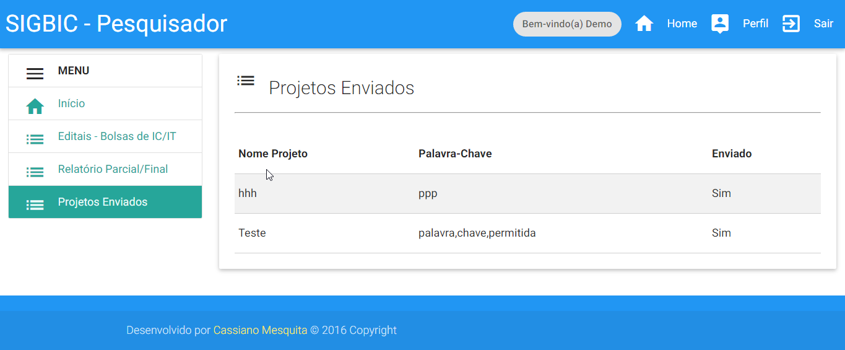
Figura 20 - Solicitações enviadas

